附录8

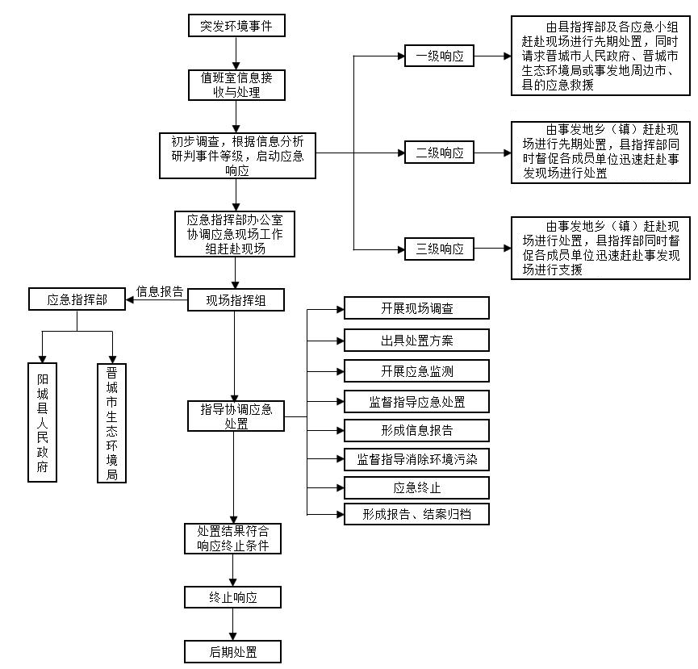阳城县突发环境事件应急处置流程图